ỨNG DỤNG AI TẠO SINH TRONG SÁNG TẠO NỘI DUNG ĐA PHƯƠNG TIỆN
Dự án thực hiện: Thiết kế Bộ ấn phẩm Truyền thông (Slide & Infographic) "Giải cứu Đại dương khỏi Rác thải nhựa".
Người thực hiện: Nguyễn Minh Hằng
Mã số sinh viên: 25040635

PHẦN I: GIỚI THIỆU CHUNG VỀ DỰ ÁN

Bối cảnh và Mục tiêu dự án
Ô nhiễm rác thải nhựa đại dương đang là một trong những cuộc khủng hoảng môi trường nghiêm trọng nhất thế kỷ XXI. Để nâng cao nhận thức của cộng đồng, đặc biệt là thế hệ trẻ, tôi lựa chọn thực hiện dự án sáng tạo bộ ấn phẩm truyền thông bao gồm: 01 Bài thuyết trình (Pitch Deck) và 01 Bản đồ thông tin trực quan (Infographic). Mục tiêu của dự án là biến các số liệu khoa học khô khan thành những hình ảnh có tác động thị giác mạnh mẽ, dễ tiếp cận và dễ lan tỏa.

Danh sách các công cụ AI tạo sinh được sử dụng
Để tối ưu hóa quy trình từ lên ý tưởng đến hoàn thiện sản phẩm trong thời gian ngắn, tôi đã tích hợp 3 nhóm công cụ AI tạo sinh:
    - AI tạo văn bản: Deepseek– Sử dụng để nghiên cứu số liệu, lên cấu trúc nội dung bài thuyết trình và tối ưu hóa các câu khẩu hiệu (Slogan).
    - AI tạo hình ảnh: Gemini – Sử dụng để sáng tạo các ảnh minh họa nghệ thuật độc bản, chất lượng cao về chủ đề đại dương bị ô nhiễm.
    - AI hỗ trợ thiết kế: Canva AI (Magic Design) – Sử dụng để tự động hóa việc dàn trang, phối màu và chuyển đổi văn bản thành bố cục thiết kế đồ họa trực quan.

PHẦN II: NHẬT KÝ CHI TIẾT QUÁ TRÌNH SỬ DỤNG AI

Giai đoạn 1: Lên ý tưởng và Xây dựng nội dung (Google Gemini)
- Quá trình Prompting và Kết quả nhận được
Tôi bắt đầu bằng việc yêu cầu Gemini cung cấp một bộ khung nội dung chuẩn xác và cô đọng cho Infographic.
Prompt 1: "Tôi đang làm một Infographic về 'Tác động của rác thải nhựa đến đại dương'. Hãy đóng vai là một chuyên gia môi trường, cung cấp cho tôi 5 số liệu

thống kê chấn động nhất kèm nguồn thông tin cậy, và gợi ý cấu trúc 4 phần cho bản thiết kế này."
Kết quả từ Deepseek: AI đã phản hồi rất nhanh, đưa ra 5 thông số: 8 triệu tấn nhựa đổ ra biển mỗi năm, hạt vi nhựa trong muối ăn, dự báo đến năm 2050 lượng nhựa nhiều hơn cá...). Đồng thời, gợi ý cấu trúc 4 phần khoa học: (1) Thực trạng,
(2) Hậu quả đối với sinh vật biển, (3) Tác động ngược đến con người, (4) Hành động của chúng ta.
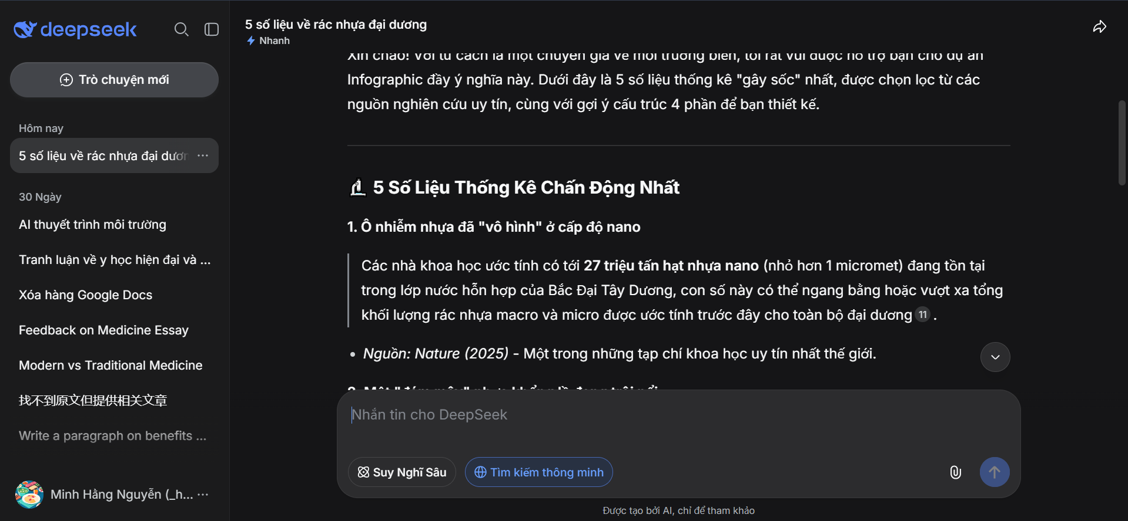
Prompt 2 (Tối ưu hóa): "Từ cấu trúc trên, hãy viết cho tôi 3 câu Slogan ngắn gọn, có tính kêu gọi hành động cao, sử dụng lối chơi chữ hoặc đối vần." → Kết quả: Gemini đề xuất câu slogan tôi ưng ý nhất: "Bớt một cọng nhựa, Thêm một sự sống".

Cách chỉnh sửa và tích hợp của cá nhân
Mặc dù dữ liệu của Deepseek rất tốt, tôi phát hiện ra một số số liệu bị làm tròn quá mức. Tôi đã tự mình đối chiếu lại với báo cáo của IUCN và WWF để cập nhật lại con số chính xác đến từng phần trăm, sửa lại câu từ của Gemini sao cho mang giọng điệu tự nhiên, gần gũi với ngôn ngữ của giới trẻ Việt Nam chứ không bị "văn phong dịch thuật".

Giai đoạn 2: Sáng tạo tư liệu hình ảnh độc bản (Bing Image Creator / DALL-E 3)
- Quá trình Prompting và Kết quả nhận được
Để làm ảnh bìa cho bài thuyết trình, tôi không muốn dùng ảnh mạng trùng lặp. Tôi cần một hình ảnh mang tính biểu tượng cao.
Prompt 1: "Một chú rùa biển đang bơi trong lòng đại dương, nhưng nhìn kỹ thì cơ thể chú rùa được cấu thành từ những mảnh rác thải nhựa và túi nilon. Phong cách ảnh chân thực, ánh sáng điện ảnh mờ ảo dưới nước, độ phân giải cao 4k."
Kết quả lần 1: Ảnh trả về có chất lượng chi tiết rất tốt, nhưng tạo hình chú rùa trông quá kinh dị và u ám, không phù hợp với mục tiêu truyền thông giáo dục.
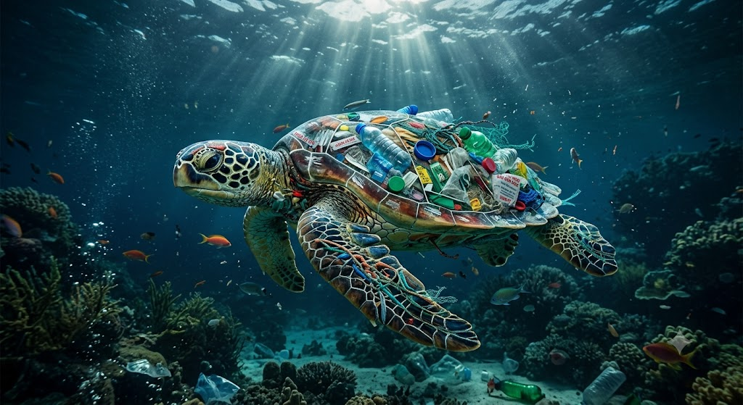
Prompt 2 (Tinh chỉnh): "Một chú rùa biển bằng hiệu ứng 3D màu sắc tươi sáng, đang nhìn về phía một rạn san hô bị bao phủ bởi túi nilon trong suốt. Ánh sáng mặt trời xuyên qua làn nước trong vắt. Phong cách hoạt hình Pixar, mang tính xúc động nhưng không kinh dị." → Kết quả: Hình ảnh trả về hoàn hảo, đạt đúng tỷ lệ và cảm xúc mong muốn.
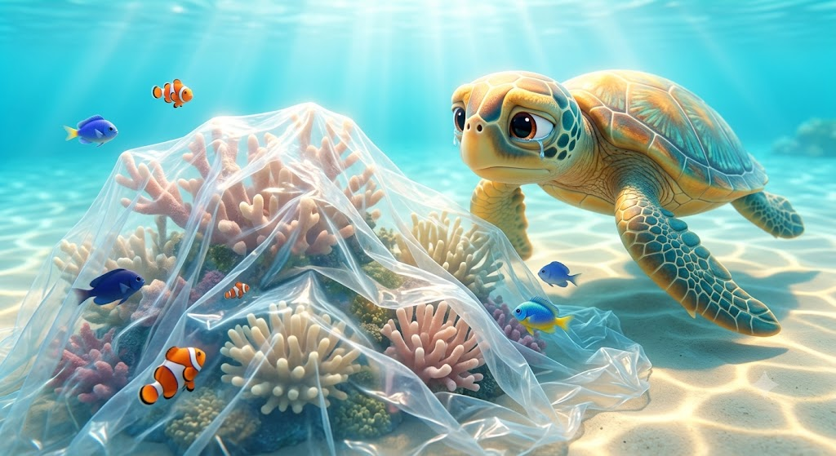

Cách chỉnh sửa và tích hợp của cá nhân

Tôi tải hình ảnh chất lượng cao từ AI về, sử dụng phần mềm đồ họa cá nhân để cắt bỏ một vài chi tiết thừa ở góc camera mà AI vẽ lỗi (ngón chân rùa bị dị dạng nhẹ), sau đó tăng độ tương phản để bức ảnh sẵn sàng làm hình nền chủ đạo cho slide.

Giai đoạn 3: Thiết kế và Hoàn thiện sản phẩm (Canva AI - Magic Design)
- Quá trình Prompting và Kết quả nhận được
Tôi đưa toàn bộ văn bản đã được tinh chỉnh ở Giai đoạn 1 vào tính năng Magic Design của Canva để khởi tạo bố cục tự động.
Prompt/Lệnh điều khiển: Tải file text nội dung lên, chọn từ khóa phong cách: "Eco-friendly, Modern, Minimalist, Blue and Green color palette" (Thân thiện môi trường, hiện đại, tối giản, tông màu xanh dương và xanh lá).
Kết quả: Canva AI đề xuất 6 mẫu template thiết kế slide và infographic khác nhau. Hệ thống tự động phân phối tiêu đề, chèn các icon hình học cơ bản (thùng rác, cá, cây cối) tương ứng với nội dung chữ một cách khá thông minh.

Cách chỉnh sửa và tích hợp của cá nhân
Bố cục của AI chỉ ở mức cơ bản và khá thô. Đóng góp sáng tạo quan trọng nhất của tôi ở bước này là:
Thay thế toàn bộ các icon mặc định của Canva bằng hình ảnh chú rùa Pixar đã tạo từ DALL-E 3 ở bước trước.
Tự tay căn chỉnh lại tỷ lệ khoảng trống (White space) giữa các khối text để người đọc không bị mỏi mắt.
Ứng dụng tư duy sư phạm để sắp xếp lại dòng chảy thông tin (Information flow) của Infographic từ trên xuống dưới theo mô hình Nguyên nhân → Kết quả.

PHẦN III: SO SÁNH VÀ ĐÁNH GIÁ CÁC CÔNG CỤ AI
Để có cái nhìn tổng quan, tôi lập bảng so sánh hiệu quả thực tế của 3 công cụ đã áp dụng trong dự án:

Tiêu chí | Google Gemini (Văn bản) | DALL-E 3 (Hình  ảnh) | Canva AI (Thiết kế)
Tốc độ xử lý | Cực kỳ nhanh (dưới 3 giây) | Khá nhanh (10-15 giây) | Tức thời nhưng cần load lại

Độ chính xác | 80% (Cần kiểm tra lại số liệu) | 70% (Hay lỗi chi tiết nhỏ như ngón tay/chữ) | 60% (Bố cục đôi khi bị đè chữ lên nhau)
Khả năng hiểu Prompt | Hiểu ngữ cảnh rất sâu sắc | Rất nhạy với từ khóa nghệ thuật | Cần từ khóa ngắn gọn, rõ ràng
Tính ứng dụng | Xuất sắc cho việc lập dàn ý | Xuất sắc tạo concept độc quyền | Khá, chỉ dừng ở mức gợi ý khung

PHẦN IV: PHÂN TÍCH VAI TRÒ CỦA AI TRONG QUY TRÌNH SÁNG TẠO

Những điểm mạnh và Hạn chế cốt lõi của AI
Điểm mạnh: AI đóng vai trò như một "trợ lý vạn năng" giải quyết triệt để hội chứng "trang giấy trắng" (khó khăn khi bắt đầu). Nó giúp tôi rút ngắn 60% thời gian tìm kiếm ý tưởng và thiết kế thô. DALL-E 3 cho phép tôi hiện thực hóa những bộ óc tưởng tượng siêu thực mà trước đây phải mất nhiều ngày vẽ tay mới có được.
Hạn chế: AI hoàn toàn thiếu khả năng kiểm chứng sự thật (Fact-check), dẫn đến hiện tượng "ảo giác" (tự bịa ra số liệu môi trường nếu không được giới hạn). Thêm vào đó, AI không hiểu được tính thẩm mỹ tinh tế của con người; các sản phẩm thiết kế của Canva AI nếu không có sự can thiệp của tôi thì trông rất rập khuôn, thiếu linh hồn và cảm xúc kết nối với người xem.

Sự thay đổi trong quy trình sáng tạo cá nhân
Trước khi có AI, quy trình của tôi là Tuyến tính: Nghiên cứu → Viết bản nháp → Tìm ảnh → Thiết kế hình khối. Quy trình này rất tốn thời gian ở khâu tìm ảnh phù hợp trên mạng.
Khi có AI, quy trình chuyển thành Đồng thời và Lặp lại (Iterative): Tôi có thể vừa viết chữ, vừa ra lệnh cho AI tạo ảnh tương ứng ngay lập tức. Vai trò của tôi dịch chuyển từ một "người thợ thực thi" (phải tự tay vẽ từng cái khung, gõ từng cái icon) trở thành một "đạo diễn/biên tập viên" – người đưa ra định hướng, lựa chọn những mảnh ghép tốt nhất của AI và dùng tư duy sáng tạo cá nhân để thổi hồn vào tác phẩm cuối cùng.

Các vấn đề đạo đức cần cân nhắc
Trong quá trình thực hiện, tôi luôn tự đặt ra hai nguyên tắc đạo đức:
    - Tính minh bạch sở hữu trí tuệ: Bản báo cáo này nêu rõ những phần có sự can thiệp của AI. Tôi không nhận những bức ảnh do DALL-E 3 vẽ 100% là do tài năng hội họa của mình.
    - Trách nhiệm nội dung: Là một người truyền thông về môi trường, tôi phải chịu trách nhiệm hoàn toàn về tính xác thực của các con số. Việc dùng AI để bịa ra các số liệu giật gân nhằm câu view là hành vi vi phạm đạo đức nghiêm trọng.

PHẦN V: KẾT LUẬN
Dự án thiết kế bộ ấn phẩm "Tác động của Rác thải nhựa đại dương" đã hoàn thành xuất sắc, đạt được sự hài hòa giữa tốc độ công nghệ và chiều sâu tư duy con người. AI không thay thế nhà sáng tạo, nhưng người sáng tạo biết dùng AI chắc chắn sẽ đi nhanh hơn và xa hơn.

